Nota Técnica
INTERESSADO: AO DEPUTADO FEDERAL JOÃO PAULO PAPA
ASSUNTO
Equiparação de rendimentos da carreira da funcional do Ministério da Agricultura, Pecuária e Abastecimento, Auditor Fiscal Federal Agropecuário, com demais carreiras similares como da Receita Federal, do Ministério do Trabalho e outras.

CONSIDERAÇÕES GERAIS
Em 2016 todas as Carreiras de Estado responsáveis por auditoria e fiscalização negociaram acordo por até quatro anos, os quais traziam a reposição de seus rendimentos corroídos pela inflação já ocorrida no período de 2010 a 2014, conforme a Lei 13.324 de 2016.
Carreiras que optaram por acordos de dois anos, como a Receita Federal, já atualizaram seus acordos para o período de 2018 a 2020, porém o mesmo não ocorre com os Auditores do Mapa, que não conseguiram esta atualização até o momento. Esse fato gerou uma defasagem substancial entre os rendimentos dos Auditores do Mapa e das demais carreiras similares.

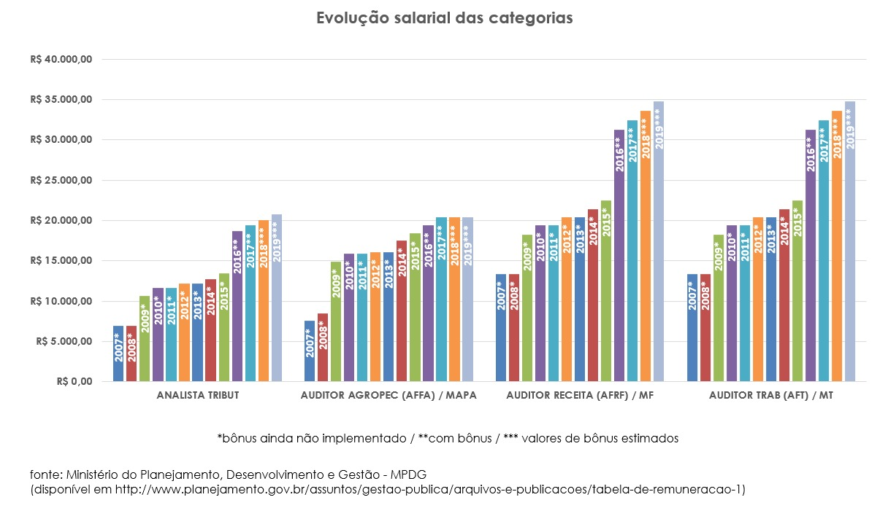
Como se observa, entre 2009 e 2015 havia uma razoável equiparação entre as diferentes carreiras de estado na área de fiscalização e auditoria hoje porém chegamos a uma expressiva queda no poder aquisitivo dos Auditores Fiscais Agropecuários, processo acentuado a partir de 2016, que levou o seu rendimento a menos de 60% dos rendimentos da Receita Federal e dos Auditores do Ministério do Trabalho

sobre as atividades do auditor fiscal federal agropecuário

Decerto que a carreira de Auditor Fiscal Federal Agropecuário (AFFA) não é conhecida do grande público, uma vez que as atividades desse grupo de servidores públicos da esfera federal do Brasil atua estritamente no Agronegócio.
As atividades do AFFAs, médicos veterinários, engenheiros agrônomos, zootecnistas, químicos e farmacêuticos, tem como objetivo final proteger o agronegócio no sentido de garantir a segurança de biológica de seus produtos e a harmonia de suas cadeias produtivas, segundo a legislação em vigor.
A tranquilidade para o produtor rural, na aquisição de sementes, fertilizantes, agrotóxicos, medicamentos veterinários, produtos destinados a alimentação animal é dada pela garantia e confiabilidade dos trabalhos do AFFAs que, seguindo os normativos legais, auditam e fiscalizam os insumos da agropecuária, sejam de fabricação nacional ou importados.
A qualidade dos produtos agropecuários nacionais, dentro da cadeia produtiva ou destinados ao consumidor final, quando regulamentos, também são auditados e fiscalizados pelos AFFAs. Com destaque para o setor de produção de carnes (bovinos, suínos, aves pescados e outros) na área animal e de padronização e classificação de produtos na área vegetal. Vale destacar ainda questões específicas como Produtos Orgânicos e questões de biossegurança quanto a transgênicos.
A participação dos AFFAs na exportação é imprescindível. A aceitação dos produtos brasileiros nos mercados internacionais só é possível mediante os controles e certificações da qualidade de nossa produção, tanto na área animal como vegetal. Além disso, o trabalho do AFFA é sempre no intuito de levantar embargos aos nossos produtos, quando estabelecidos por governos estrangeiros.
A entrada de organismos exóticos e uma ameaça direta à segurança da produção agropecuária brasileira. Na importação, os AFFAs trabalham proteção contra a entrada de novas doenças e pragas na agropecuária nacional. Produtos de origem vegetal e animal, importados por meio de container ou em navios graneleiros, passam por controle e inspeção dos AFFAs.
Destaca-se ainda que todas as cargas oriundas do exterior estão sujeitas a inspeção devido a madeira usada em seus suportes e embalagens, como proteção das florestas brasileiras contra a introdução de organismos exóticos que poderiam causar diversos danos a biodiversidade e à silvicultura.
Além das áreas de vigilância sanitária, os AFFAs participam de um sem número de atividades de fomento ao desenvolvimento da agropecuária brasileira, entre muitos pode-se citar o apoio à agricultura familiar, apoio à adoção de tecnologias que tragam maior rentabilidade e melhor proteção ambiental, busca na ampliação de mercados para exportação, inclusive com adidos agrícolas nas principais regiões consumidoras do mundo.
A participação em diversas atividades do agronegócio permitiu a formação de AFFAs especialistas em áreas específicas para o apoio à atividade parlamentar na elaboração de seus marcos legais e ainda a representação do Brasil em foros internacionais que impactam o agronegócio. A título de exemplo podemos citar o Novo Código Florestal Brasileiro, as negociações da FAO e da CDB entre outros.

conclusão
Em face do exposto acima, consideramos de extrema relevância a inclusão de previsão orçamentária para o ano de 2019 de proventos destinados à atualização dos rendimentos dos servidores da carreira de Auditor Fiscal Federal Agropecuário.
A participação dos AFFAs na movimentação de exportação e importação mostra a importância econômica e social na sustentabilidade do agronegócio. A carreira que se apresenta por meio dessa nota técnica deve ter sua importância reconhecida, como forma de incentivar o seu aperfeiçoamento e desenvolvimento.

Os gráficos a seguir mostram suscintamente a dimensão econômica das áreas de atuação da carreira no Porto de Santos

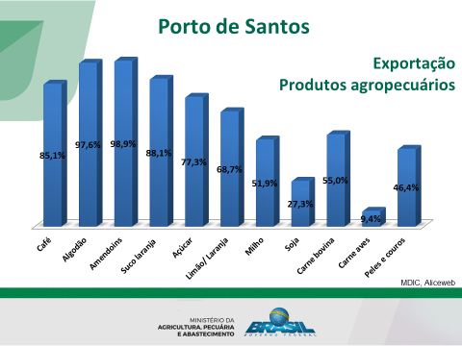

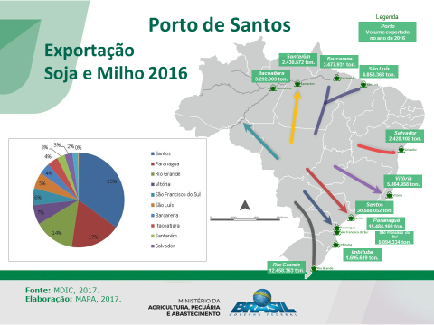

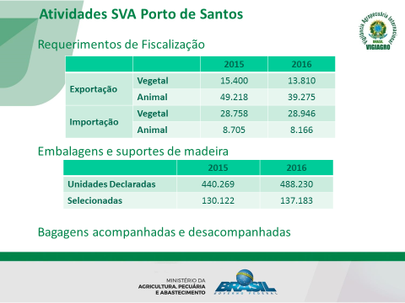

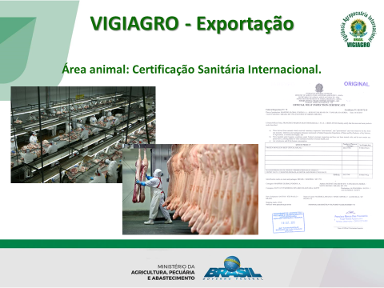

Atenciosamente,
ANFFA SINDICAL
SINDICATO NACIONAL DOS AUDITORES FISCAIS FEDERAIS AGROPECUÁRIOS

SEÇÃO SINDICAL DE SANTOS - ANA PAULA TARBES, JAQUELINE NESI E ROBERTO LORENA B. SANTOS

